Instituição Evangélica de Novo Hamburgo

Previsão de AVC com dataset de classificação binária

João Pedro Barbosa

Novo Hamburgo

2025

**SUMÁRIO**

**1. INTRODUÇÃO 7**

**2. DESENVOLVIMENTO 7**

2.1 O que é o AVC? 7

2.2 Tipos de AVC 7

2.2.1 AVC isquêmico 7

2.2.2 AVC hemorrágico 7

2.3 Fatores de risco de AVC 8

**3. PRÉ PROCESSAMENTO E EXPLORAÇÃO DOS DADOS 8**

3.1 Descrição do dataset 8

3.2 Gráfico ocorrência de AVC no dataset 9

3.3 Justificativa para a escolha do dataset 10

3.4 Análise exploratória 10

3.4.1 Casos de AVC em hipertensos 10

3.4.2 Casos de AVC em pessoas que tinham alguma doença do coração 14

3.4.3 Distribuição de casos de AVC por estado civil 17

3.4.4 Distribuição de AVC conforme o tipo de trabalho 21

3.4.5 Distribuição de AVC conforme zona habitada 25

3.4.6 Distribuição de AVC conforme níveis de glicose 29

3.4.7 Distribuição de AVC conforme IMC 31

3.4.8 Distribuição de AVC por grupo de risco 36

3.5 Pré Processamento dos dados 37

3.5.1 Verificação de valores nulos e análise preliminar 37

3.5.1.1 Verificação do cabeçalho do dataset 37

3.5.1.2 Verificação de valores nulos dentro do dataset 38

3.5.2 Tratamento de dados 39

3.5.2.1 Tratamento de pessoas casadas com idade insuficiente 39

3.5.2.2 Tratamento de pessoas com idade insuficiente empregadas 39

3.5.2.3 Tratamento de valores nulos de IMC 40

3.5.2.4 Tratamento de conversão para valores numéricos 41

**4. DESENVOLVIMENTO DO MODELO DE DEEP LEARNING 44**

4.1 Modelo utilizado 44

4.2 Treinamento do modelo 44

4.2.1 Colunas utilizadas no treinamento 44

4.2.2 Treinamento sem regularização 45

4.2.2.1 Seleção do dado previsor 45

4.2.2.2 Criação do treino e teste 45

4.2.2.3 Camadas e neurônios 46

4.2.2.4 Treino e teste 46

4.2.3 Treinamento com regularização 47

4.2.3.1 Seleção do dado previsor 47

4.2.3.2 Criação do treino e teste 47

4.2.3.3 Camadas e neurônios 47

4.2.3.4 Ajuste de pesos das classes 48

4.2.3.5 Treino e teste 48

**5. AVALIAÇÃO DO MODELO 49**

5.1 Avaliação modelo não regularizado 49

5.1.1 Matriz de confusão 49

5.1.2 Acurácia 51

5.1.3 Recall e verdadeiro negativo 51

5.1.4 Resultados, melhorias e ajustes 52

5.2 Avaliação modelo regularizado 52

5.2.1 Matriz de confusão 53

5.2.2 Acurácia 54

5.2.3 Recall e verdadeiro negativo 54

5.2.4 Falsos negativos e positivos 56

5.2.5 Recall fatores de risco 57

5.2.6 Recall de pessoas que tiveram AVC e que não tinham fator de risco 59

**6. CONCLUSÃO 61**

**REFERÊNCIAS 63**

# 

**LISTA DE FIGURAS**

Figura 1 - Distribuição de AVC dentro do dataset 10

Figura 2 - Criação do gráfico de quantidade de hipertensos no dataset 11

Figura 3 - Gráfico quantidade de hipertensos no dataset 12

Figura 4 - Criação do gráfico de dados de AVC em pessoas com hipertensão 12

Figura 5 - Gráfico de ocorrência de AVC em hipertensos 13

Figura 6 - Criação do gráfico de quantidade de pessoas com doença de coração 14

Figura 7 - Gráfico quantidade de pessoas com doença de coração 15

Figura 8 - Criação do gráfico casos de AVC em pessoas que tinham alguma doença relacionada ao coração 15

Figura 9 - Gráfico de casos de AVC em pessoas que tinham alguma doença do coração 16

Figura 10 - Criação do gráfico do número de pessoas por estado cívil 17

Figura 11 - Gráfico de pessoas por estado cívil 18

Figura 12 - Criação do gráfico de casos de AVC por estado cívil 18

Figura 13 - Criação do gráfico de casos de AVC por estado cívil 19

Figura 14 - Ocorrência de AVC conforme estado civil 20

Figura 15 - Criação do gráfico distribuição de tipos de trabalho no dataset 21

Figura 16 - Gráfico de pessoas por tipo de trabalho 22

Figura 17 - Criação do gráfico de casos de AVC em pessoas por tipo de trabalho 22

Figura 18 - Criação do gráfico de casos de AVC por tipo de trabalho 23

Figura 19 - Criação do gráfico de casos de AVC em pessoas por tipo de trabalho 24

Figura 20 - Criação do gráfico de pessoas conforme zona habitada 25

Figura 21 - Gráfico de pessoas conforme zona habitada 26

Figura 22 - Criação do gráfico de casos de AVC em pessoas por tipo de zona habitada 26

Figura 23 - Criação do gráfico de casos de AVC em pessoas por tipo de zona habitada 27

Figura 24 - Criação do gráfico de casos de AVC em pessoas por tipo de zona habitada 28

Figura 25 - Criação do gráfico de distribuição de AVC conforme os níveis de glicose 29

Figura 26 - Gráfico de distribuição dos níveis de glicose no dataset por ocorrência de AVC 30

Figura 27 - Criação do gráfico de casos de AVC em pessoas conforme IMC 31

Figura 28 - Gráfico de distribuição do AVC conforme IMC 31

Figura 29 - Criação do gráfico de distribuição de fumantes no dataset32

Figura 30 - Gráfico de distribuição de fumantes no dataset33

Figura 31 - Criação do gráfico de casos de AVC em pessoas fumantes 33

Figura 32 - Criação do gráfico de casos de AVC em pessoas fumantes 34

Figura 33 - Gráfico de AVC em fumantes 35

Figura 34 - Criação do gráfico de fatia de pessoas com fator de risco que tiveram AVC ou não 36

Figura 35 - Criação do gráfico de fatia de pessoas com fator de risco que tiveram AVC ou não 36

Figura 36 - Gráfico de casos de AVC em pessoas por fatores de risco 37

Figura 37 - Ler os 5 primeiros valores das linhas das colunas 37

Figura 38 - Valores das primeiras 5 linhas das colunas 38

Figura 39 - Verificação de valores nulos do dataset 38

Figura 40 - Valores nulos do dataset 38

Figura 41 - Verifica pessoas com idade insuficiente casadas 39

Figura 42 - Verifica pessoas com idade insuficiente para trabalhar 39

Figura 43 - Verificação de Pessoas com idade insuficiente para trabalhar 40

Figura 44 - Classifica pessoas com 13 anos ou menos como “criança” 40

Figura 45 - Verifica se o tratamento ocorreu corretamente 40

Figura 46 - Tratamento dos valores nulos IMC 40

Figura 47 - Verifica se há algum valor nulo pendente 41

Figura 48 - Verificar valores nulos 41

Figura 49 - Converte Homem e Mulher 41

Figura 50 - Converte já foi casado Sim = 0 e Não = 1 42

Figura 51 - Converte os valores em números inteiros 42

Figura 52 - Converte os valores em números inteiros 42

Figura 53 - Converte os valores em números inteiros 42

Figura 54 - Verifica todos os tipos de trabalhos do dataset 42

Figura 55 - Converte os trabalhos para valores numéricos 43

Figura 56 - Verifica se os valores foram devidamente tratados 43

Figura 57 - Converte os tipos de área de residência para valores numéricos 43

Figura 58 - Verifica os valores da coluna de status de fumante 43

Figura 59 - Conversão dos valores de fumante para número 43

Figura 60 - Verifica se os dados foram devidamente tratados 43

Figura 61 - Verificação do cabeçalho 44

Figura 62 - Seleção das colunas para treinamento e previsão 45

Figura 63 - Seleção das colunas para treinamento e previsão 45

Figura 64 - Seleciona o dado previsor 45

Figura 65 - Teste e Treino 45

Figura 66 - Camadas e neurônios 46

Figura 67 - Configuração do treino e teste do algoritmo 46

Figura 68 - Saída das 10 últimas épocas 46

Figura 69 - Seleção do dado previsor 47

Figura 70 - Teste e Treino 47

Figura 71 - Padronizando os valores de X 47

Figura 72 - Neurônios e camadas 48

Figura 73 - Ajuste automático do peso das classes 48

Figura 74 - Treino do modelo 48

Figura 75 - 5 primeiras épocas 49

Figura 76 - 5 últimas épocas 49

Figura 77 - Criação da Matriz de Confusão 50

Figura 78 - Plot Matriz de Confusão 50

Figura 79 - Matriz de confusão 50

Figura 80 - Acurácia do modelo 51

Figura 81 - Recall e verdadeiro negativo 51

Figura 82 - Recall e verdadeiro negativo 51

Figura 83 - Plot recall e verdadeiro negativo 51

Figura 84 - Recall e verdadeiro negativo 52

Figura 85 - Criação da matriz de confusão 53

Figura 86 - Plot matriz de confusão 53

Figura 87 - Matriz de confusão 54

Figura 88 - Acurácia total do modelo 54

Figura 89 - Criação do verdadeiro negativo e recall 54

Figura 90 - Criação do verdadeiro negativo e recall 55

Figura 91 - Criação do plot 55

Figura 92 - Recall e verdadeiro negativo 55

Figura 93 - Criação das classes 56

Figura 94 - Criação das classes 56

Figura 95 - Criação do plot 56

Figura 96 - Falsos negativos e positivos 57

Figura 97 - Definição dos fatores de risco 57

Figura 98 - Criação do plot 58

Figura 99 - Criação do plot 58

Figura 100 - Previsão de pessoas com fatores de risco 59

Figura 101 - Definição dos fatores de risco 59

Figura 102 - Criação do plot 60

Figura 103 - Criação do plot 60

Figura 104 - Previsão de AVC em pessoas que não tinham nenhum fator de risco 61

Lista de siglas

AVC Acidente Vascular Cerebral

IMC Índice de Massa Corporal

# 1. INTRODUÇÃO

A pesquisa e o desenvolvimento do algoritmo de Deep Learning tem como o objetivo aprender e classificar corretamente casos de AVC utilizando um dataset, levando em consideração fatores de risco presentes, através de um algoritmo de classificação binária, também realizando uma breve pesquisa para uma melhor compreensão e abordagem sobre o AVC.

# 2. DESENVOLVIMENTO

## 2.1 O que é o AVC?

De acordo com o Ministério da Saúde, o AVC acontece quando os vasos que levam sangue ao cérebro se entopem ou se rompem, provocando paralisia na região do cérebro que ficou sem circulação sanguínea, causando a morte das células nervosas das regiões cerebrais atingidas. É uma doença que é mais comum em homens e é uma das principais causas de morte, incapacitação e internações em todo o mundo, sendo apontado como a segunda maior causa de óbitos no mundo.

Em 2019, de acordo com a Sociedade Brasileira de AVC, que realiza estudos e compila dados mundiais de AVC e diversas outras doenças, foram contabilizados 12.2 milhões de casos de AVC, resultando em 6.55 milhões de mortes.

## 2.2 Tipos de AVC

### 2.2.1 AVC isquêmico

De acordo com o Ministério da Saúde, é responsável por grande parte dos casos de AVC, sendo o causador de 80% das ocorrências de AVC, ocorre quando os vasos sanguíneos se entopem, podendo ocorrer devido a uma trombose, que é a formação de placas em uma artéria principal do cérebro ou uma embolia, quando um trombo ou placa de gordura de outra parte do corpo se solta pela corrente sanguínea e chega até os vasos cerebrais.

### 2.2.2 AVC hemorrágico

De acordo com o Ministério da Saúde, é menos comum que o AVC isquêmico, porém mais letal, e ocorre devido ao rompimento dos vasos sanguíneos no interior do cérebro, causando uma hemorragia intracerebral, também podendo ocorrer uma hemorragia subaracnóide, que é o sangramento entre o cérebro e a membrana aracnóide, que compõe a meninge.

Por consequência dessa hemorragia subaracnóide, há um aumento da pressão intracraniana, que pode resultar em maior dificuldade na circulação sanguínea, agravando a ocorrência e dificultando a chegada de sangue em áreas não afetadas.

## 2.3 Fatores de risco de AVC

De acordo com o Ministério da Saúde, os principais fatores de risco associados a maior probabilidade de ter um AVC, são:

• Hipertensão

• Diabetes tipo 2

• Colesterol Alto

• Estresse

• Ser do sexo masculino

• Obesidade

• Tabagismo

• Consumo excessivo de álcool

• Idade

• Sedentarismo

# 3. PRÉ PROCESSAMENTO E EXPLORAÇÃO DOS DADOS

## 3.1 Descrição do dataset

O dataset utilizado para o treino do algoritmo é o Stroke Prediction Dataset, disponível na plataforma Kaggle, é um dataset para um algoritmo de classificação binária, e ele contém os seguintes dados que foram utilizados para treinar o algoritmo de deep learning:

• ID

• Gênero

• Idade

• Estado Civil

• Tipo de trabalho

• Nível médio de glicose

• IMC

• Tabagismo

• Hipertensão

• Doenças do coração

• Tipo de residência

• AVC (stroke)

O dataset possui no total 5110 linhas, com 12 colunas, sendo 1 das colunas o alvo da previsão (stroke), e uma coluna contendo o ID, que não foi utilizado para a realização do treinamento, e o restante utilizado para o treinamento do algoritmo de classificação binária.

O dataset é desbalanceado, possuindo no total 249 casos positivos de AVC (1) dentro do dataset, sendo os restantes 4861 casos negativos (0).

# 

# 

# 

# 

# 

# 

# 

# 

# 

# 

# 

# 

# 

# 

## 3.2 Gráfico ocorrência de AVC no dataset

O gráfico demonstra a distribuição dos casos de AVC dentro do dataset utilizado para o treinamento (Gráfico 1).

##### Figura 1 - Distribuição de AVC dentro do dataset

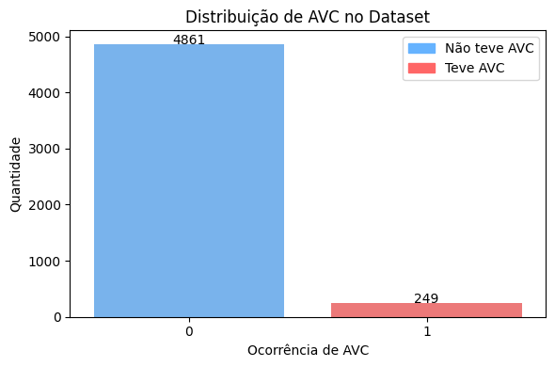

Fonte: Própria (2025)

# 

## 3.3 Justificativa para a escolha do dataset

O dataset engloba diversas características presentes em pessoas que fazem parte do grupo de risco do AVC, possui um tamanho adequado para realizar os treinamentos e os testes (5110 linhas e 12 colunas) e possui poucos dados não tratados.

## 3.4 Análise exploratória

Foram gerados diversos gráficos para analisar a distribuição dos casos positivos de AVC dentro do dataset, comparando pessoas que tinham ou não determinado fator de risco que tiveram um AVC.

### 3.4.1 Casos de AVC em hipertensos

##### Figura 2 - Criação do gráfico de quantidade de hipertensos no dataset

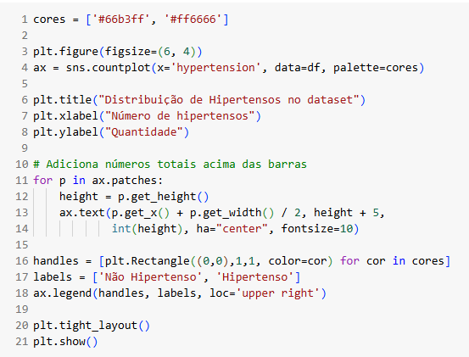

Fonte: Própria (2025)

##### Figura 3 - Gráfico quantidade de hipertensos no dataset

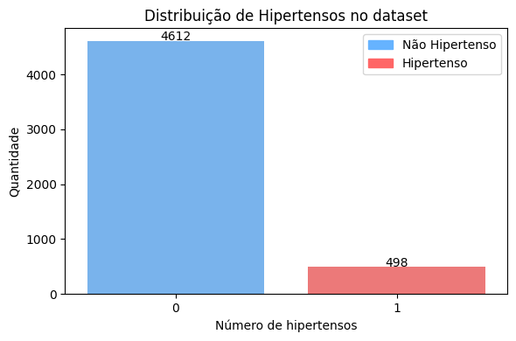

Fonte: Própria (2025)

##### 

##### Figura 4 - Criação do gráfico de dados de AVC em pessoas com hipertensão

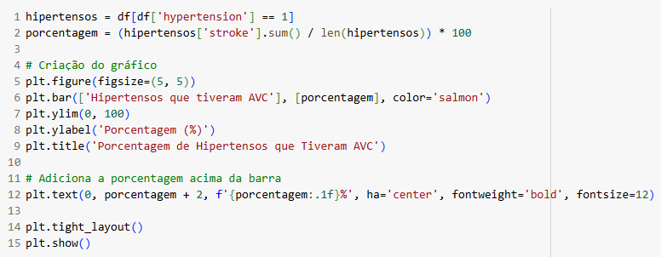

Fonte: Própria (2025)

##### Figura 5 - Gráfico de ocorrência de AVC em hipertensos

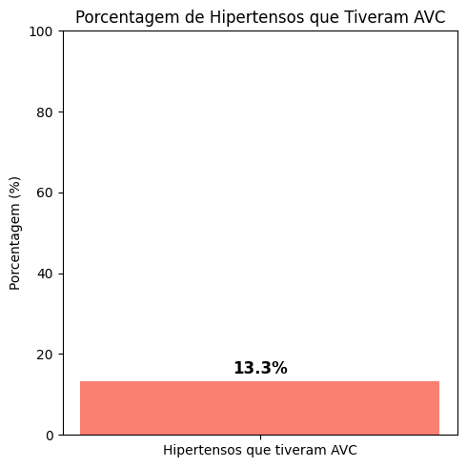

Fonte: Própria (2025)

### 3.4.2 Casos de AVC em pessoas que tinham alguma doença do coração

##### 

##### Figura 6 - Criação do gráfico de quantidade de pessoas com doença de coração

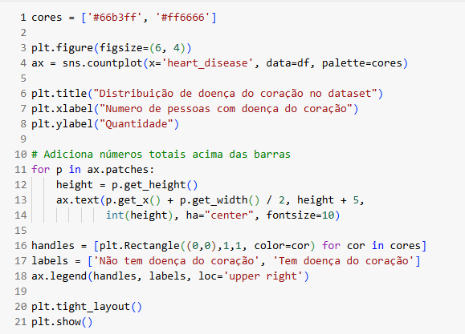

Fonte: Própria (2025)

##### Figura 7 - Gráfico quantidade de pessoas com doença de coração

##### 

Fonte: Própria (2025)

##### 

##### Figura 8 - Criação do gráfico casos de AVC em pessoas que tinham alguma doença relacionada ao coração

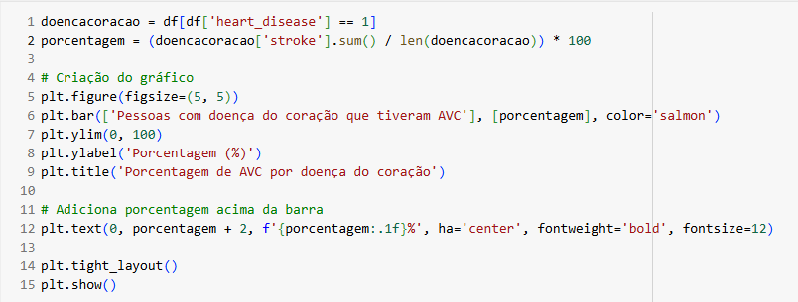

Fonte: Própria (2025)

##### Figura 9 - Gráfico de casos de AVC em pessoas que tinham alguma doença do coração

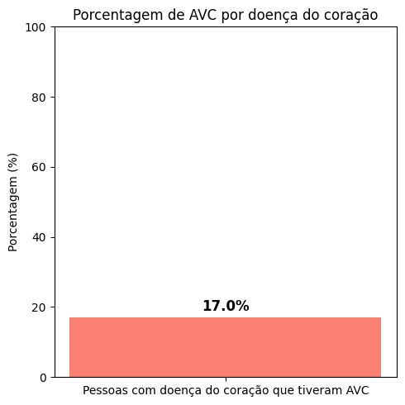

Fonte: Própria (2025)

## 

## 

## 

## 

### 3.4.3 Distribuição de casos de AVC por estado civil

##### Figura 10 - Criação do gráfico do número de pessoas por estado cívil

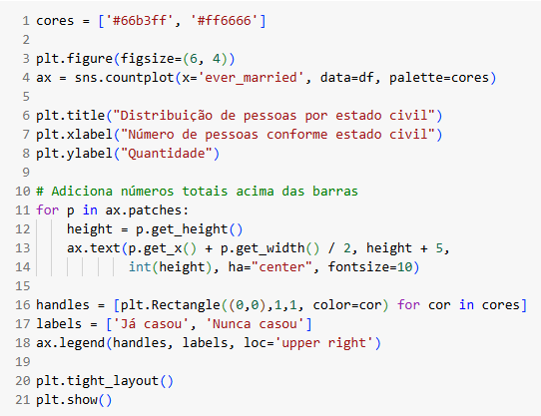

Fonte: Própria (2025)

##### Figura 11 - Gráfico de pessoas por estado cívil

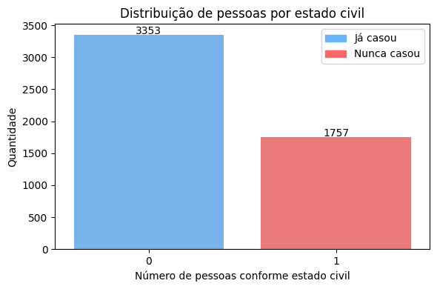

Fonte: Própria (2025)

##### Figura 12 - Criação do gráfico de casos de AVC por estado cívil



Fonte: Própria (2025)

##### Figura 13 - Criação do gráfico de casos de AVC por estado cívil

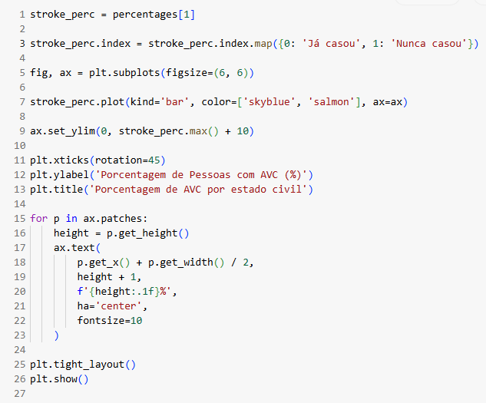

Fonte: Própria (2025)

##### Figura 14 - Ocorrência de AVC conforme estado civil

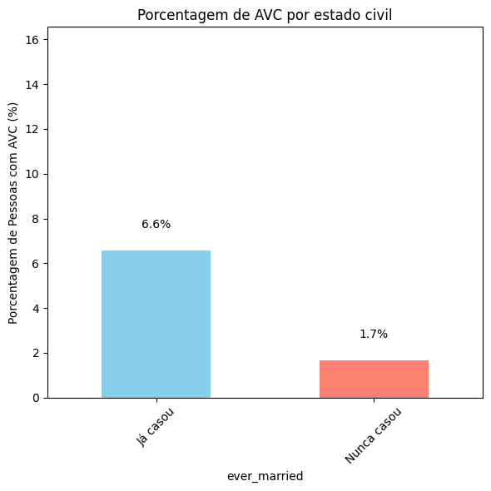

Fonte: Própria (2025)

### 3.4.4 Distribuição de AVC conforme o tipo de trabalho

##### Figura 15 - Criação do gráfico distribuição de tipos de trabalho no dataset

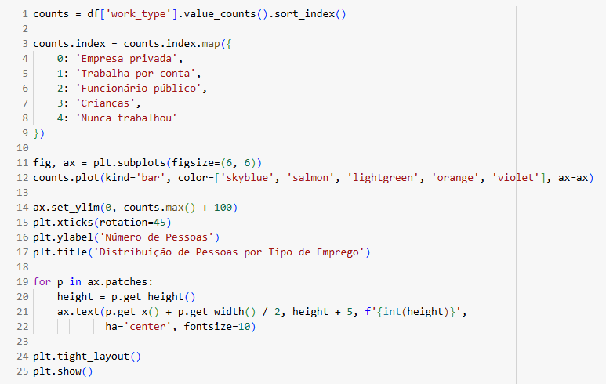

Fonte: Própria (2025)

##### Figura 16 - Gráfico de pessoas por tipo de trabalho

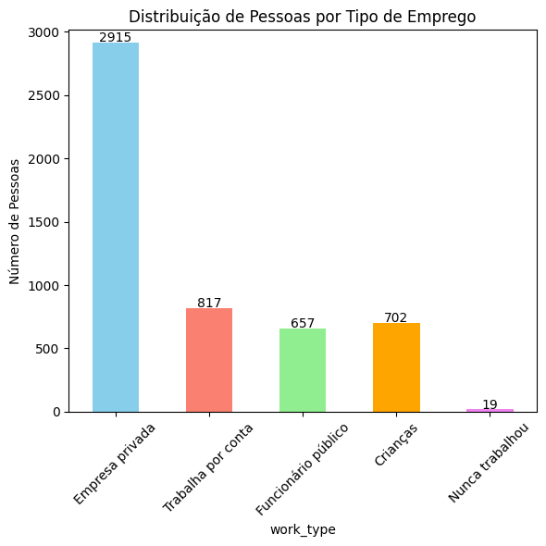

Fonte: Própria (2025)

##### Figura 17 - Criação do gráfico de casos de AVC em pessoas por tipo de trabalho



Fonte: Própria (2025)

##### Figura 18 - Criação do gráfico de casos de AVC por tipo de trabalho

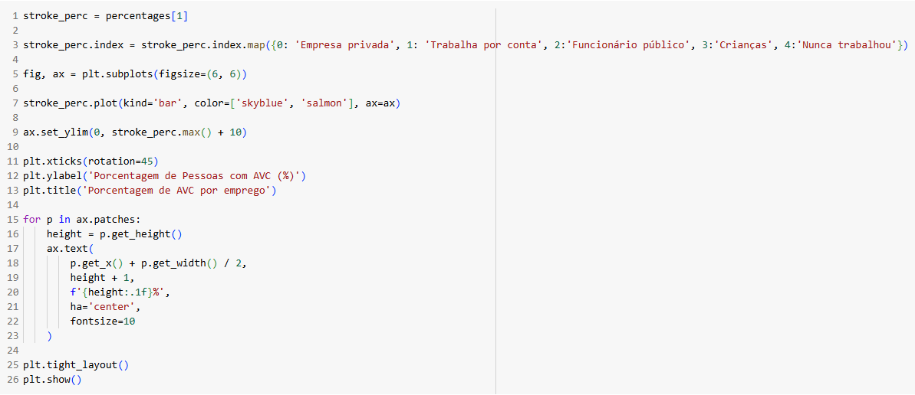

Fonte: Própria (2025)

##### Figura 19 - Criação do gráfico de casos de AVC em pessoas por tipo de trabalho

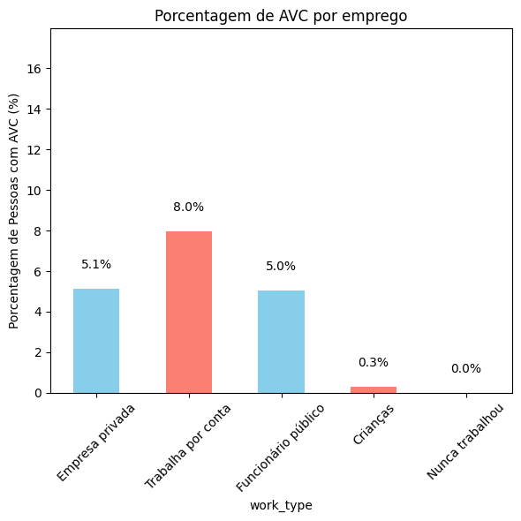

Fonte: Própria (2025)

### 3.4.5 Distribuição de AVC conforme zona habitada

##### Figura 20 - Criação do gráfico de pessoas conforme zona habitada

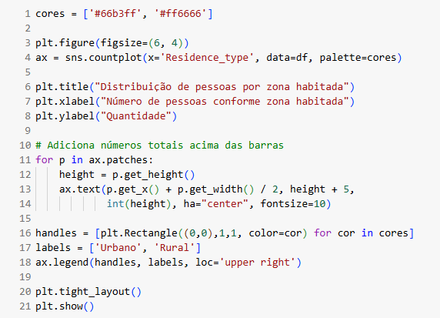

Fonte: Própria (2025)

##### Figura 21 - Gráfico de pessoas conforme zona habitada

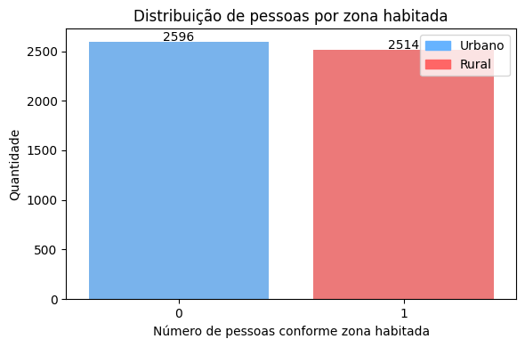

Fonte: Própria (2025)

##### Figura 22 - Criação do gráfico de casos de AVC em pessoas por tipo de zona habitada



Fonte: Própria (2025)

##### Figura 23 - Criação do gráfico de casos de AVC em pessoas por tipo de zona habitada

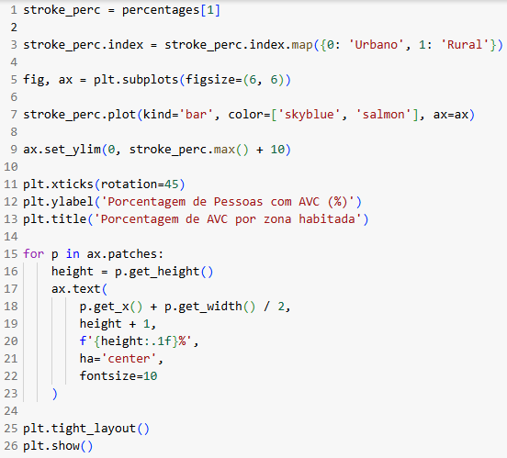

Fonte: Própria (2025)

##### Figura 24 - Criação do gráfico de casos de AVC em pessoas por tipo de zona habitada

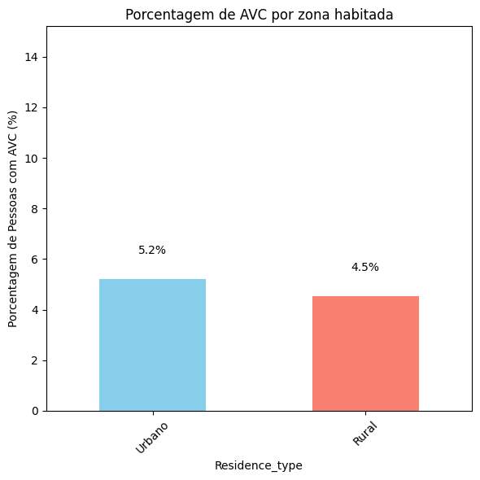

Fonte: Própria (2025)

### 

### 

### 

### 3.4.6 Distribuição de AVC conforme níveis de glicose

##### Figura 25 - Criação do gráfico de distribuição de AVC conforme os níveis de glicose

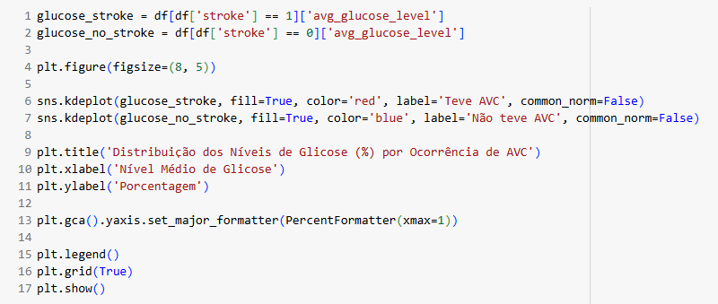

Fonte: Própria (2025)

##### Figura 26 - Gráfico de distribuição dos níveis de glicose no dataset por ocorrência de AVC

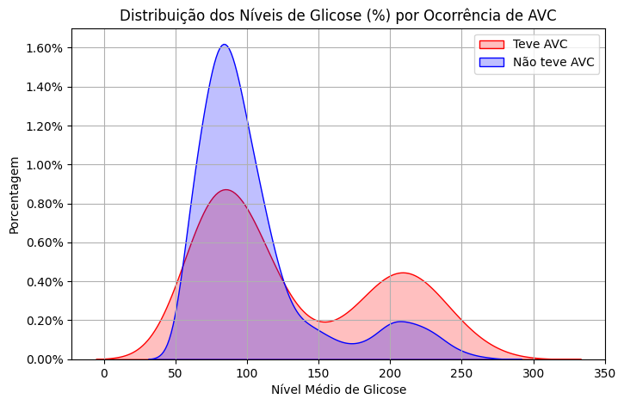

Fonte: Própria (2025)

### 3.4.7 Distribuição de AVC conforme IMC

##### Figura 27 - Criação do gráfico de casos de AVC em pessoas conforme IMC

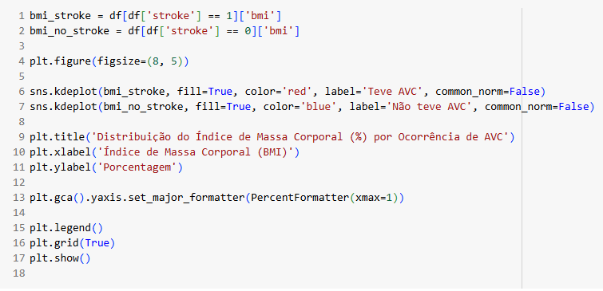

Fonte: Própria (2025)

##### Figura 28 - Gráfico de distribuição do AVC conforme IMC

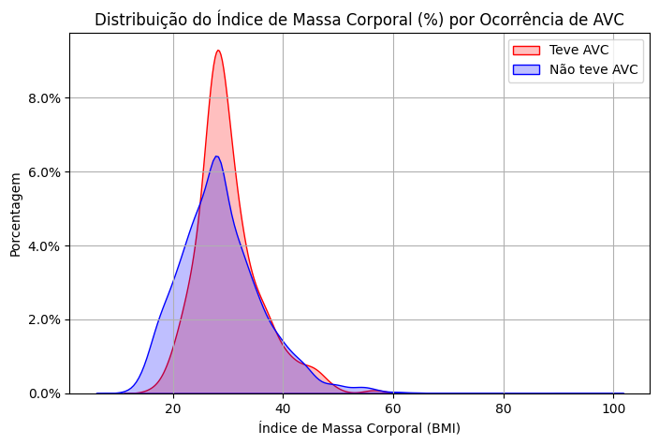

Fonte: Própria (2025)

**3.4.8 Casos de AVC em fumantes**

No dataset os fumantes são classificados da seguinte forma:

• Já fumou

• Nunca fumou

• Fuma

• Desconhecido

##### Figura 29 - Criação do gráfico de distribuição de fumantes no dataset

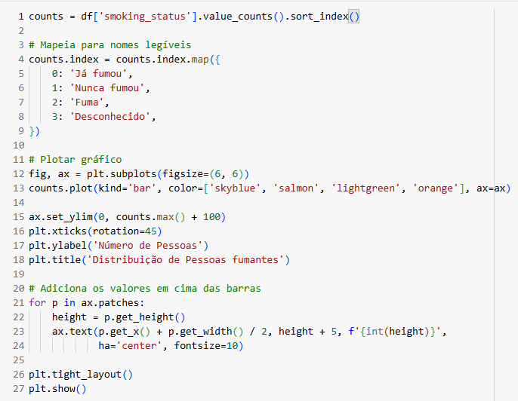

Fonte: Própria (2025)

##### Figura 30 - Gráfico de distribuição de fumantes no dataset

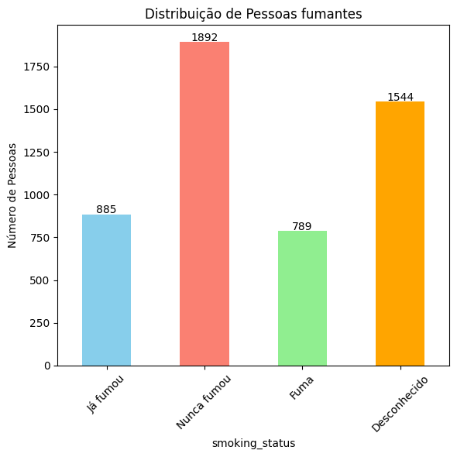

Fonte: Própria (2025)

##### Figura 31 - Criação do gráfico de casos de AVC em pessoas fumantes



Fonte: Própria (2025)

##### Figura 32 - Criação do gráfico de casos de AVC em pessoas fumantes

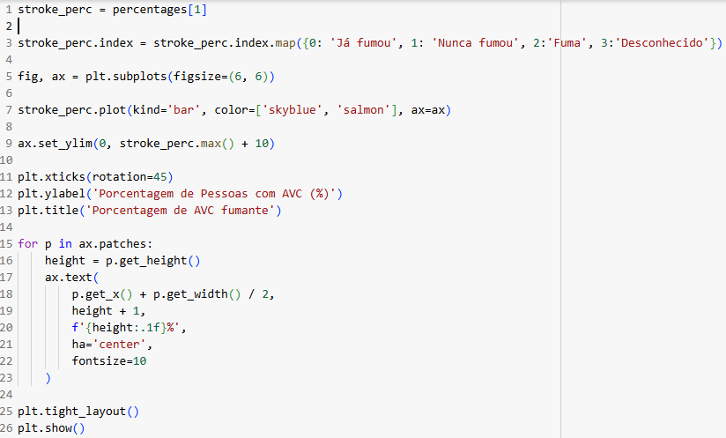

Fonte: Própria (2025)

##### Figura 33 - Gráfico de AVC em fumantes

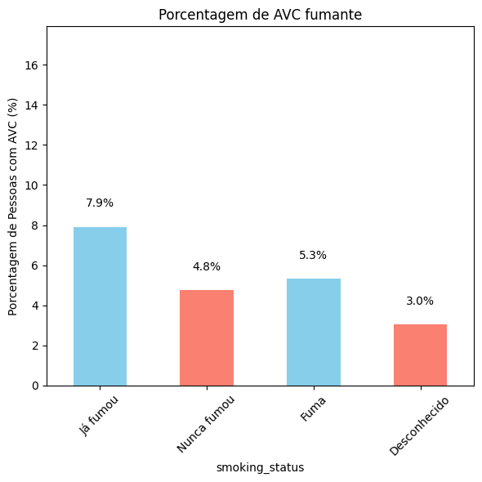

Fonte: Própria (2025)

## 

## 

## 

## 

### 3.4.8 Distribuição de AVC por grupo de risco

##### Figura 34 - Criação do gráfico de fatia de pessoas com fator de risco que tiveram AVC ou não

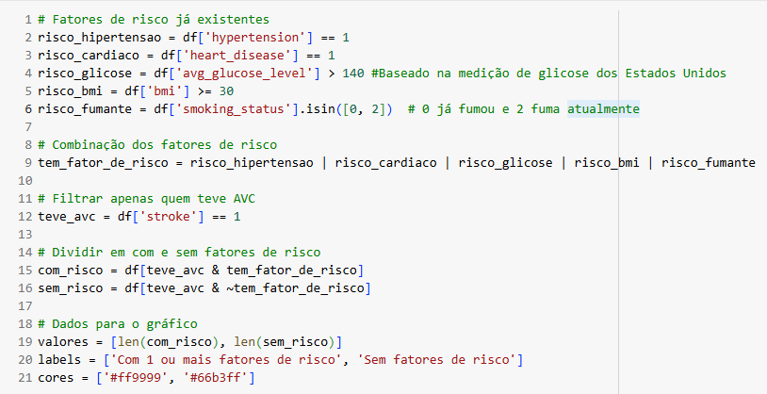

Fonte: Própria (2025)

##### Figura 35 - Criação do gráfico de fatia de pessoas com fator de risco que tiveram AVC ou não

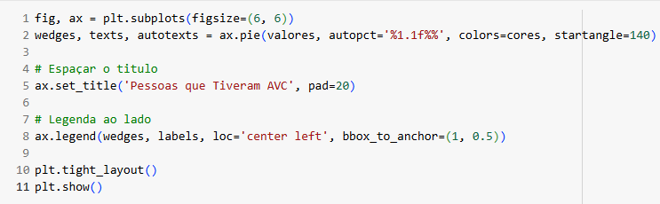

Fonte: Própria (2025)

##### Figura 36 - Gráfico de casos de AVC em pessoas por fatores de risco

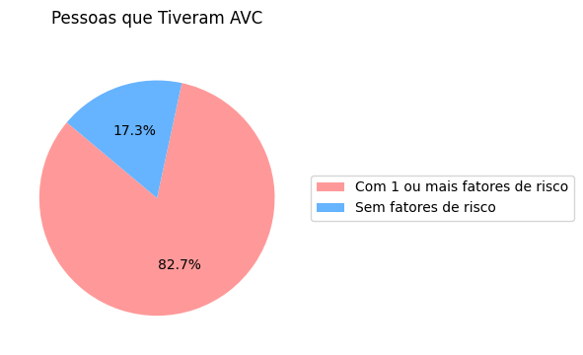

Fonte: Própria (2025)

## 3.5 Pré Processamento dos dados

### 3.5.1 Verificação de valores nulos e análise preliminar

Foram verificados valores nulos, dados textuais e inconsistências nos dados do dataset.

#### 3.5.1.1 Verificação do cabeçalho do dataset

##### Figura 37 - Ler os 5 primeiros valores das linhas das colunas

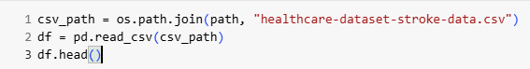

Fonte: Própria (2025)

##### Figura 38 - Valores das primeiras 5 linhas das colunas

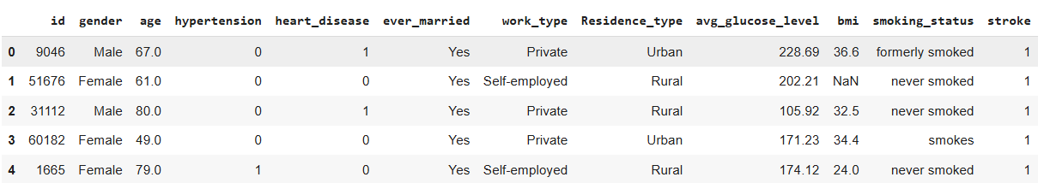

Fonte: Própria (2025)

#### 3.5.1.2 Verificação de valores nulos dentro do dataset

##### Figura 39 - Verificação de valores nulos do dataset



Fonte: Própria (2025)

##### Figura 40 - Valores nulos do dataset

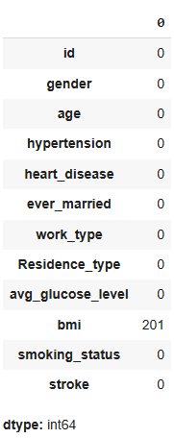

Fonte: Própria (2025)

### 3.5.2 Tratamento de dados

Foi realizado um tratamento de dados para corrigir valores incompatíveis, substituir valores nulos por medianas e fazer a conversão de valores não numéricos em valores numéricos para a realização do treinamento.

#### 3.5.2.1 Tratamento de pessoas casadas com idade insuficiente

Verifica se pessoas que têm 17 anos ou menos estão classificadas como casadas.

##### Figura 41 - Verifica pessoas com idade insuficiente casadas

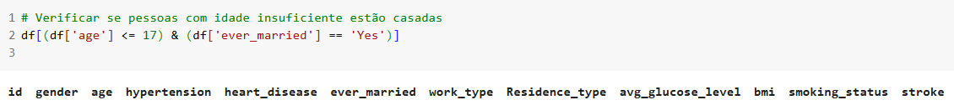

Fonte: Própria (2025)

#### 3.5.2.2 Tratamento de pessoas com idade insuficiente empregadas

Busca por crianças da coluna work type que estão classificadas como se estivessem trabalhando e que tem 13 anos ou menos.

##### Figura 42 - Verifica pessoas com idade insuficiente para trabalhar



12 Pessoas com idade insuficiente para trabalhar estavam classificadas como empregadas.

##### Figura 43 - Verificação de Pessoas com idade insuficiente para trabalhar

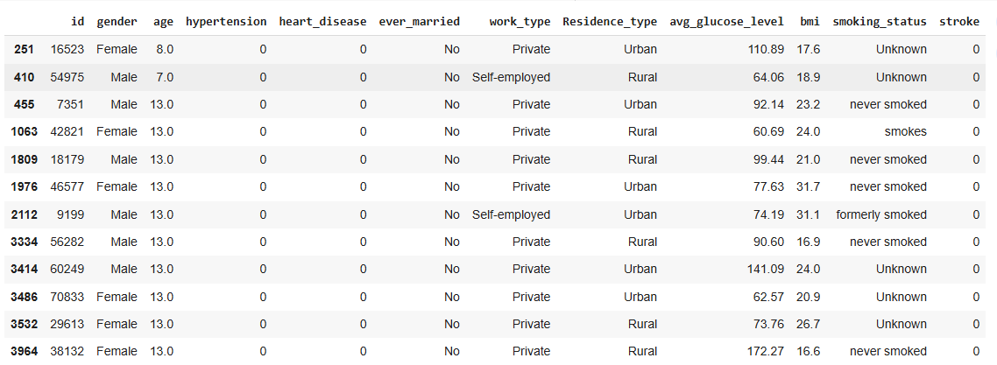

Fonte: Própria (2025)

##### Figura 44 - Classifica pessoas com 13 anos ou menos como “criança”



Fonte: Própria(2025)

##### Figura 45 - Verifica se o tratamento ocorreu corretamente

Fonte: Própria (2025)

#### 3.5.2.3 Tratamento de valores nulos de IMC

Os valores nulos dos valores de IMC foram substituídos por uma mediana dos demais valores.

##### Figura 46 - Tratamento dos valores nulos IMC



Fonte: Própria (2025)

##### Figura 47 - Verifica se há algum valor nulo pendente



Fonte: Própria (2025)

##### Figura 48 - Verificar valores nulos

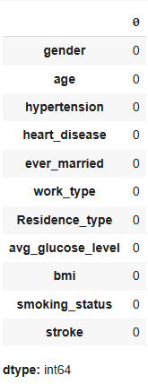

Fonte: Própria (2025)

#### 3.5.2.4 Tratamento de conversão para valores numéricos

Na coluna gender, o valor Male foi alterado para 0, e o valor Female alterado para 1.

##### Figura 49 - Converte Homem e Mulher



Fonte: Própria (2025)

Na coluna ever married, o valor de Yes foi alterado para 0, e No foi alterado para 1.

##### Figura 50 - Converte já foi casado Sim = 0 e Não = 1



Fonte: Própria (2025)

Converte o valor de todas as colunas que são inteiros em números em inteiros

##### Figura 51 - Converte os valores em números inteiros



Fonte: Própria (2025)

##### Figura 52 - Converte os valores em números inteiros



Fonte: Própria (2025)

##### Figura 53 - Converte os valores em números inteiros



Fonte: Própria (2025)

Na coluna work type, Private foi alterado para 0, self-employed para 1, govt_job para 2, children para 3 e never_worked para 4

##### Figura 54 - Verifica todos os tipos de trabalhos do dataset

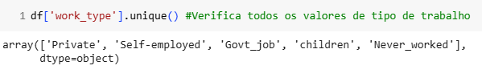

Fonte: Própria (2025)

##### Figura 55 - Converte os trabalhos para valores numéricos



Fonte: Própria (2025)

##### Figura 56 - Verifica se os valores foram devidamente tratados

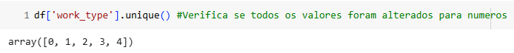

Fonte: Própria (2025)

##### Figura 57 - Converte os tipos de área de residência para valores numéricos



Fonte: Própria (2025)

##### Figura 58 - Verifica os valores da coluna de status de fumante

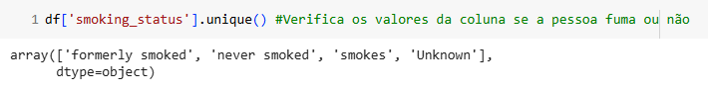

Fonte: Própria (2025)

Na coluna smoking_status, formerly smoked foi alterado para 0, never smoked para 1, smokes para 2 e Unknown para 3.

##### Figura 59 - Conversão dos valores de fumante para número



Fonte: Própria (2025)

##### Figura 60 - Verifica se os dados foram devidamente tratados

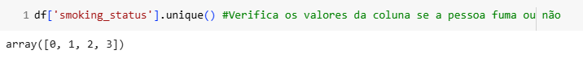

Fonte: Própria (2025)

##### Figura 61 - Verificação do cabeçalho

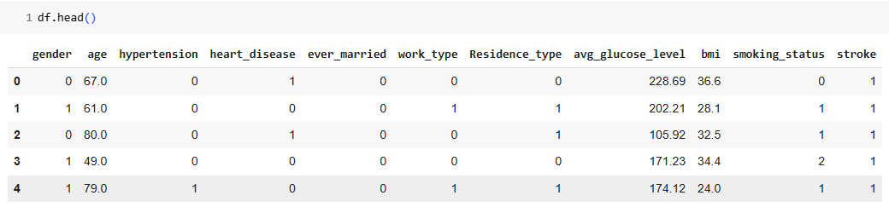

Fonte: Própria (2025)

# 4. DESENVOLVIMENTO DO MODELO DE DEEP LEARNING

## 4.1 Modelo utilizado

O modelo utilizado do algoritmo é de classificação binária, onde o algoritmo de Deep Learning deve classificar corretamente se a pessoa teve um AVC (1) ou não (0)

## 4.2 Treinamento do modelo

### 4.2.1 Colunas utilizadas no treinamento

Foram utilizadas as seguintes colunas para a realização do treinamento:

• gender

• age

• hypertension

• heart_disease

• ever_married

• work_type

• Residence_type

• avg_glucose_level

• bmi

• smoking_status

Coluna alvo da previsão:

• stroke

A coluna ID foi desconsiderada para a realização do treinamento por ser irrelevante para o modelo.

##### Figura 62 - Seleção das colunas para treinamento e previsão



Fonte: Própria (2025)

##### Figura 63 - Seleção das colunas para treinamento e previsão



Fonte: Própria (2025)

### 4.2.2 Treinamento sem regularização

Foi realizado um treinamento com o modelo sem nenhum tipo de regularização para realizar um comparativo entre o desempenho de um modelo com regularização.

#### 4.2.2.1 Seleção do dado previsor

O dado previsor é stroke.

##### Figura 64 - Seleciona o dado previsor



Fonte: Própria (2025)

#### 4.2.2.2 Criação do treino e teste

Foi utilizado 70% dos dados para treino, 30% para teste e o random_state foi definido para 42.

##### Figura 65 - Teste e Treino



Fonte: Própria (2025)

#### 4.2.2.3 Camadas e neurônios

Foi utilizado uma camada com 15 neurônios com método de ativação relu,

uma camada com 10 neurônios relu, uma camada intermediária com 5 neurônios relu, uma camada com 2 neurônios relu e uma camada de saída com um neurônio de ativação sigmoide.

##### Figura 66 - Camadas e neurônios

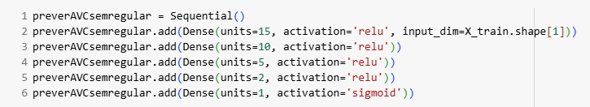

Fonte: Própria (2025)

#### 4.2.2.4 Treino e teste

Foi realizado um treino e teste com 100 épocas, utilizando adam como otimizador, binary_crossentropy como função de perda e acurácia como métrica.

##### Figura 67 - Configuração do treino e teste do algoritmo



Fonte: Própria (2025)

##### Figura 68 - Saída das 10 últimas épocas

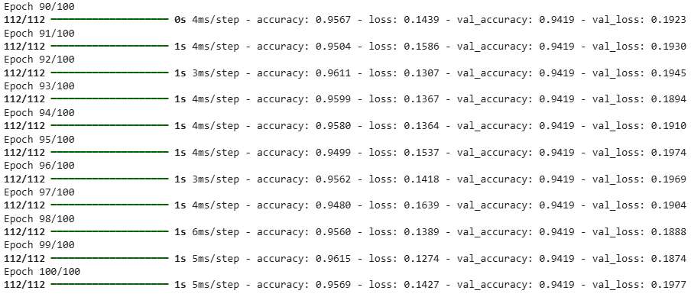

Fonte: Própria (2025)

### 4.2.3 Treinamento com regularização

Foi realizado um treinamento com regularização, com a utilização de Standard Scaler, Class Weights (para ajustar automaticamente o peso das classes para lidar com o desbalanceamento de valores positivos do previsor), dropout para desligar aleatoriamente neurônios para otimizar o treinamento, e earlystopping para evitar overfitting no modelo.

#### 4.2.3.1 Seleção do dado previsor

Foi utilizado o mesmo dado previsor do primeiro treinamento

##### Figura 69 - Seleção do dado previsor



Fonte: Própria (2025)

#### 4.2.3.2 Criação do treino e teste

Foi utilizado 70% dos dados para treino, 30% para teste e o random_state foi definido para 42, com a utilização de StandardScaler para padronizar os previsores para otimizar o treinamento.

##### Figura 70 - Teste e Treino



Fonte: Própria (2025)

##### Figura 71 - Padronizando os valores de X

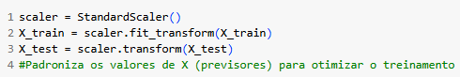

Fonte: Própria (2025)

#### 4.2.3.3 Camadas e neurônios

Foi utilizado uma camada com 15 neurônios com método de ativação elu e dropout de 30%, uma camada com 10 neurônios relu, uma camada intermediária com 5 neurônios relu, uma camada com 2 neurônios relu e uma camada de saída com um neurônio de ativação sigmoide.

##### Figura 72 - Neurônios e camadas

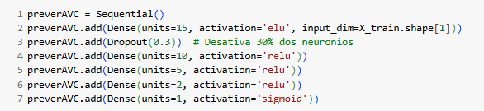

Fonte: Própria (2025)

#### 4.2.3.4 Ajuste de pesos das classes

Foi realizado um balanceamento de pesos das classes utilizando weights, que faz um balanceamento automático das classes para evitar o overfitting, fazendo com que o modelo leve mais em consideração os valores positivos (1) que estão em menor quantidade no dataset.

##### Figura 73 - Ajuste automático do peso das classes



Fonte: Própria (2025)

#### 4.2.3.5 Treino e teste

No treino e teste, foram utilizados, o otimizador adam, a função de perda binary_crossentropy, a metrica acurácia, ajuste automatico de peso das classes EarlyStopping com o monitoramento de val_loss do modelo com o limite de até 10 épocas com a restauração dos melhores pesos e 100 épocas.

##### Figura 74 - Treino do modelo





Fonte: Própria (2025)

##### Figura 75 - 5 primeiras épocas

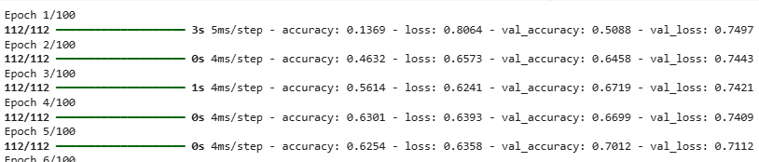

Fonte: Própria (2025)

##### Figura 76 - 5 últimas épocas

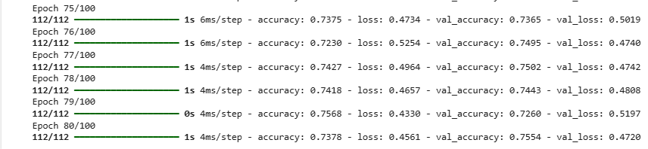

Fonte: Própria (2025)

# 5. AVALIAÇÃO DO MODELO

Foram utilizadas métricas de acurácia total, matriz de confusão, verdadeiro negativo e recall(Todos os valores positivos que o modelo previu corretamente).

## 5.1 Avaliação modelo não regularizado

Foi avaliado o desempenho do modelo não regularizado para comparar com o modelo regularizado.

### 5.1.1 Matriz de confusão

##### Figura 77 - Criação da Matriz de Confusão

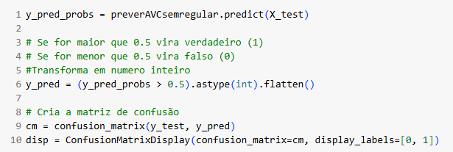

Fonte: Própria (2025)

##### Figura 78 - Plot Matriz de Confusão

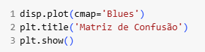

Fonte: Própria (2025)

##### Figura 79 - Matriz de confusão

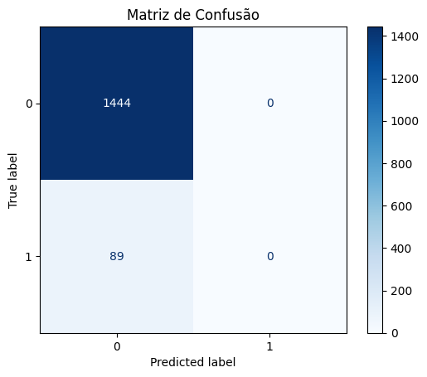

Fonte: Própria (2025)

### 5.1.2 Acurácia

##### Figura 80 - Acurácia do modelo

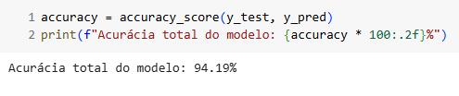

Fonte: Própria (2025)

### 5.1.3 Recall e verdadeiro negativo

##### Figura 81 - Recall e verdadeiro negativo

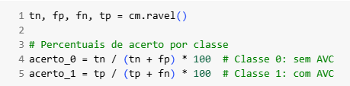

Fonte: Própria (2025)

##### Figura 82 - Recall e verdadeiro negativo



Fonte: Própria (2025)

##### Figura 83 - Plot recall e verdadeiro negativo

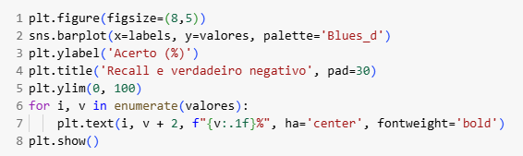

Fonte: Própria (2025)

##### Figura 84 - Recall e verdadeiro negativo

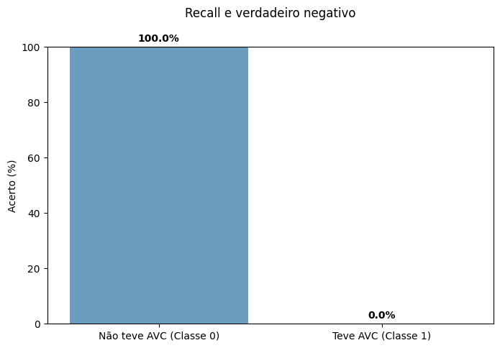

Fonte: Própria (2025)

### 5.1.4 Resultados, melhorias e ajustes

O recall do modelo foi de 0%, enquanto os acertos de verdadeiros negativos foram 100%, o modelo teve um overfitting, onde ele previu com precisão todos os valores negativos, e errou todos os valores positivos, a acurácia de 94,17% é decorrente de overfitting.

Foi realizado um novo treinamento utilizando regularização para melhorar o aprendizado do algoritmo.

## 5.2 Avaliação modelo regularizado

Foram utilizadas as mesmas métricas para avaliar o desempenho do modelo, acurácia, matriz de confusão, verdadeiro negativo, recall(Todos os valores positivos que o modelo previu corretamente) e os acertos que o modelo teve de pessoas que tinham ou não fator de risco, para avaliar se o modelo está associando corretamente os fatores de risco a uma maior probabilidade de ter um AVC.

### 5.2.1 Matriz de confusão

##### Figura 85 - Criação da matriz de confusão

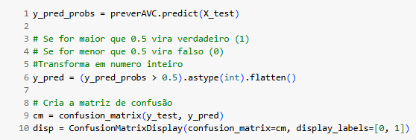

Fonte: Própria (2025)

##### Figura 86 - Plot matriz de confusão

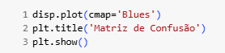

Fonte: Própria (2025)

##### Figura 87 - Matriz de confusão

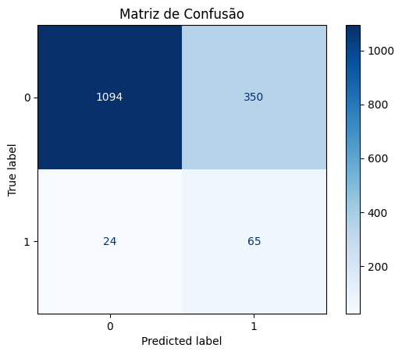

Fonte: Própria (2025)

### 5.2.2 Acurácia

##### Figura 88 - Acurácia total do modelo

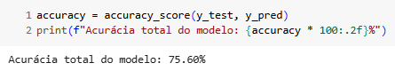

Fonte: Própria (2025)

### 5.2.3 Recall e verdadeiro negativo

##### Figura 89 - Criação do verdadeiro negativo e recall

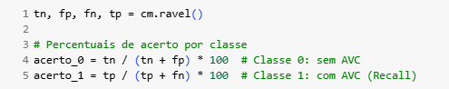

Fonte: Própria (2025)

##### Figura 90 - Criação do verdadeiro negativo e recall



Fonte: Própria (2025)

##### Figura 91 - Criação do plot

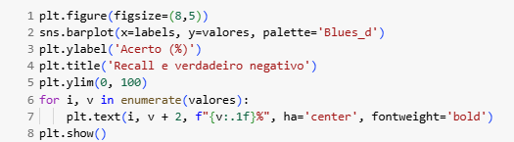

Fonte: Própria (2025)

##### Figura 92 - Recall e verdadeiro negativo

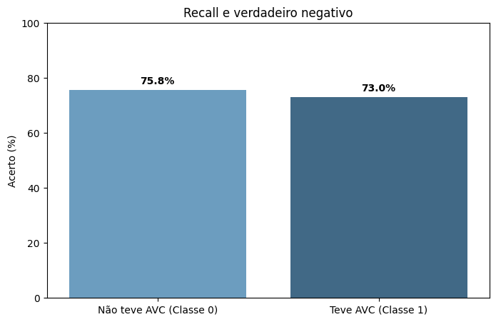

Fonte: Própria (2025)

### 5.2.4 Falsos negativos e positivos

##### Figura 93 - Criação das classes



Fonte: Própria (2025)

##### Figura 94 - Criação das classes



Fonte: Própria (2025)

##### Figura 95 - Criação do plot

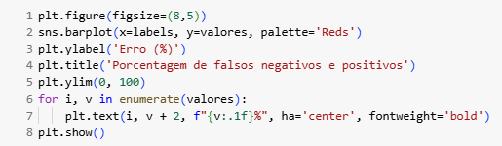

Fonte: Própria (2025)

##### Figura 96 - Falsos negativos e positivos

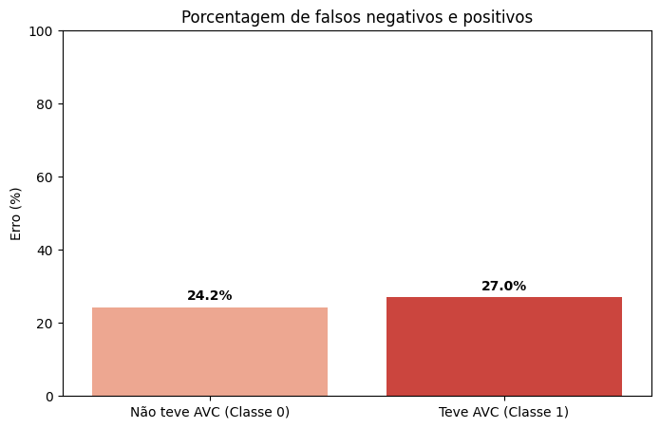

Fonte: Própria (2025)

### 5.2.5 Recall fatores de risco

##### Figura 97 - Definição dos fatores de risco

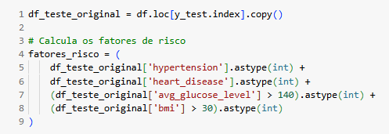

Fonte: Própria (2025)

##### Figura 98 - Criação do plot

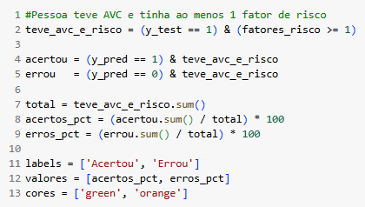

Fonte: Própria (2025)

##### Figura 99 - Criação do plot

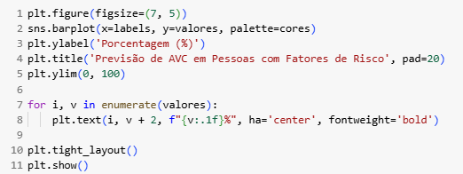

Fonte: Própria (2025)

##### Figura 100 - Previsão de pessoas com fatores de risco

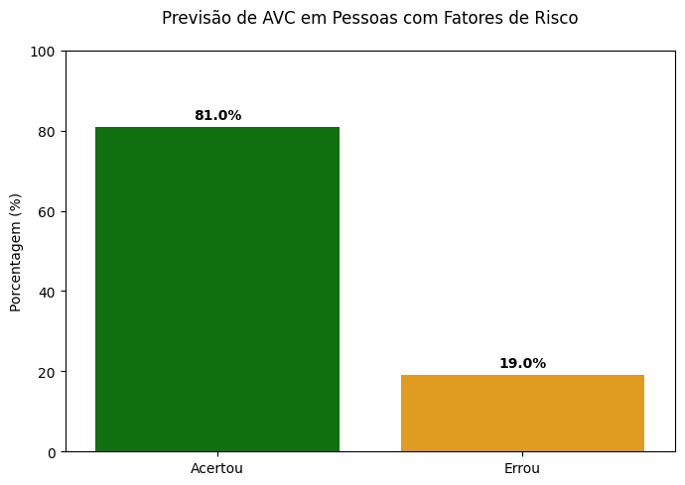

### 5.2.6 Recall de pessoas que tiveram AVC e que não tinham fator de risco

##### Figura 101 - Definição dos fatores de risco

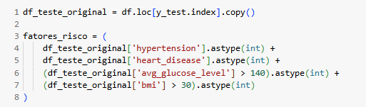

Fonte: Própria (2025)

##### Figura 102 - Criação do plot

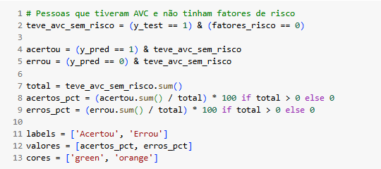

Fonte: Própria (2025)

##### Figura 103 - Criação do plot

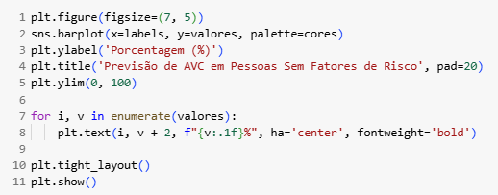

Fonte: Própria (2025)

##### Figura 104 - Previsão de AVC em pessoas que não tinham nenhum fator de risco

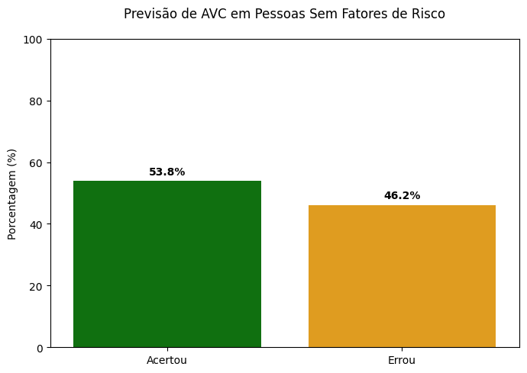

Fonte: Própria (2025)

# 6. CONCLUSÃO

Foi possível realizar uma pesquisa prévia sobre o AVC e criar um modelo de Deep Learning de classificação binária com a capacidade de identificar fatores de risco e associar a ocorrência de AVC dentro do dataset, corrigir o overfitting do primeiro modelo e aprimorar a previsão do segundo modelo com regularização.

Houve um recall de 73% no modelo, onde desses 73% o algoritmo classificou corretamente 81% das pessoas que tiveram AVC e tinham ao menos um fator de risco.

# REFERÊNCIAS

BRASIL. Governo Federal. Ministério da Saúde. **Acidente Vascular Cerebral**. Disponível em: https://www.gov.br/saude/pt-br/assuntos/saude-de-a-a-z/a/avc. Acesso em: 14 jun. 2025.

MARAMÉLIA MIRANDA (Brasil). Sociedade Brasileira de Avc (ed.). **Números do AVC**. 2025. Disponível em: https://avc.org.br/numeros-do-avc/. Acesso em: 14 jun. 2025.

BRASIL. Governo Federal. Ministério da Saúde (ed.). **Acidente vascular cerebral (AVC)**. 2015. Disponível em: https://bvsms.saude.gov.br/avc-acidente-vascular-cerebral/. Acesso em: 14 jun. 2025.

PALACIOS, Federico Soriano. **Stroke Prediction Dataset**. 2021. Disponível em: https://www.kaggle.com/datasets/fedesoriano/stroke-prediction-dataset/data. Acesso em: 30 maio 2025.